1

Расположите 12 спичек так, чтобы получилось пять квадратов.

2

Уберите из фигуры пять спичек так, чтобы осталось пять треугольников.
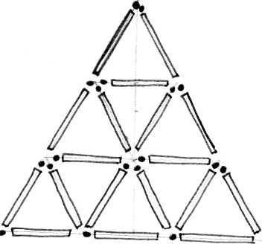

3

Переложите шесть спичек так, чтобы получилась фигура, состоящая из шести равных четырехугольников.

Уберите из фигуры четыре спички так, чтобы осталось пять квадратов.
4

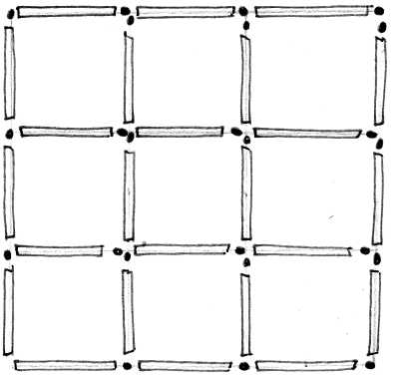

5

Из фигуры уберите восемь спичек так, чтобы осталось два квадрата.

6

Из фигуры уберите шесть спичек так, чтобы осталось три квадрата.

7

Переложите в фигуре четыре спички так, чтобы получилось три равносторонних треугольника.

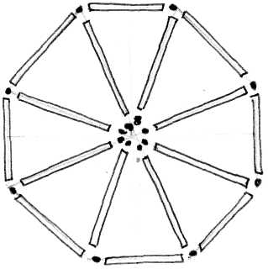

8

Расположите шесть спичек так, чтобы каждая спичка касалась всех остальных спичек.

9
Переложите три спички так, чтобы рыбка поплыла в противоположную сторону.
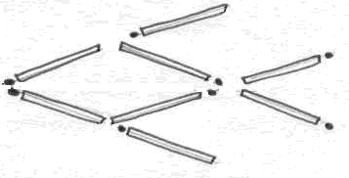

10
Переложите две спички так, чтобы корова смотрела в противоположную сторону.
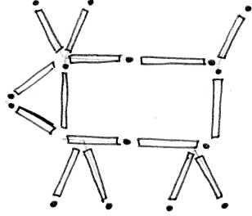

Бланки для ответов
1

2

3

4

5

6

7

8

9

10

